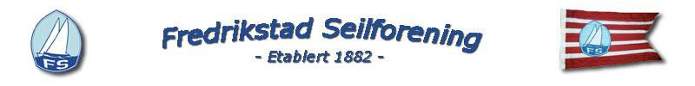

Til medlemmene i Fredrikstad seilforening

7. januar 2020

Innkalling til årsmøte 2019 i Fredrikstad Seilforening

Styret innkaller herved til årsmøte i Fredrikstad Seilforening. Årsmøtet avholdes tirsdag den 11. februar 2020 kl. 19.00 på Andersen-slippen.
Saker som et medlem ønsker tatt opp på årsmøtet, må være styret i hende senest 25. januar til epost til post@fredrikstad-seilforening.no eller pr. post til Fredrikstad Seilforening v/ Per Olav Bernhardsen, Sandbækveien 10, 1613 Fredrikstad.

Fullstendig sakliste med alle saksdokumenter vil bli gjort tilgjengelig for medlemmene senest én uke før årsmøtet på http://www.fredrikstad-seilforening.no/dokumenter-referater-etc/

For å ha stemmerett må medlemmet ha fylt 15 år, vært medlem av idrettslaget i minst én måned, og ha betalt kontingenten. Medlemmer under 15 år har møte- og forslagsrett. For mer informasjon om stemmerett, valgbarhet, forslagsrett mv., se NIF’s lover.

Velkommen til årsmøtet! Med vennlig hilsen
Styret i Fredrikstad Seilforening

